CAMINO METABÓLICO DE LA GLUCOLISIS
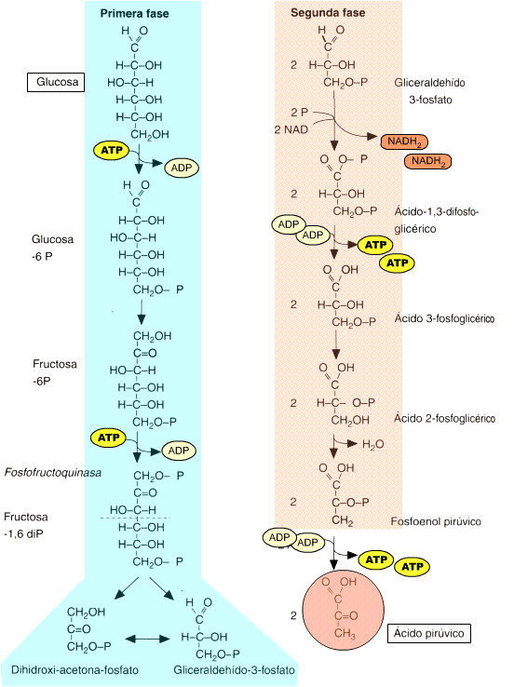
Fíjate que se consumen 2 atp en la primera etapa y se obtienen 4 en la segunda, (considerando el ciclo entero) por ende por cada molécula de glucosa se obtienen 2 atp de la glucólisis.
También se producen NADH₂ que si lo seguimos hasta la cadena respiratoria produce mas atp pero no quiero confundirte
Saludos
Cualquier cosa me preguntas

